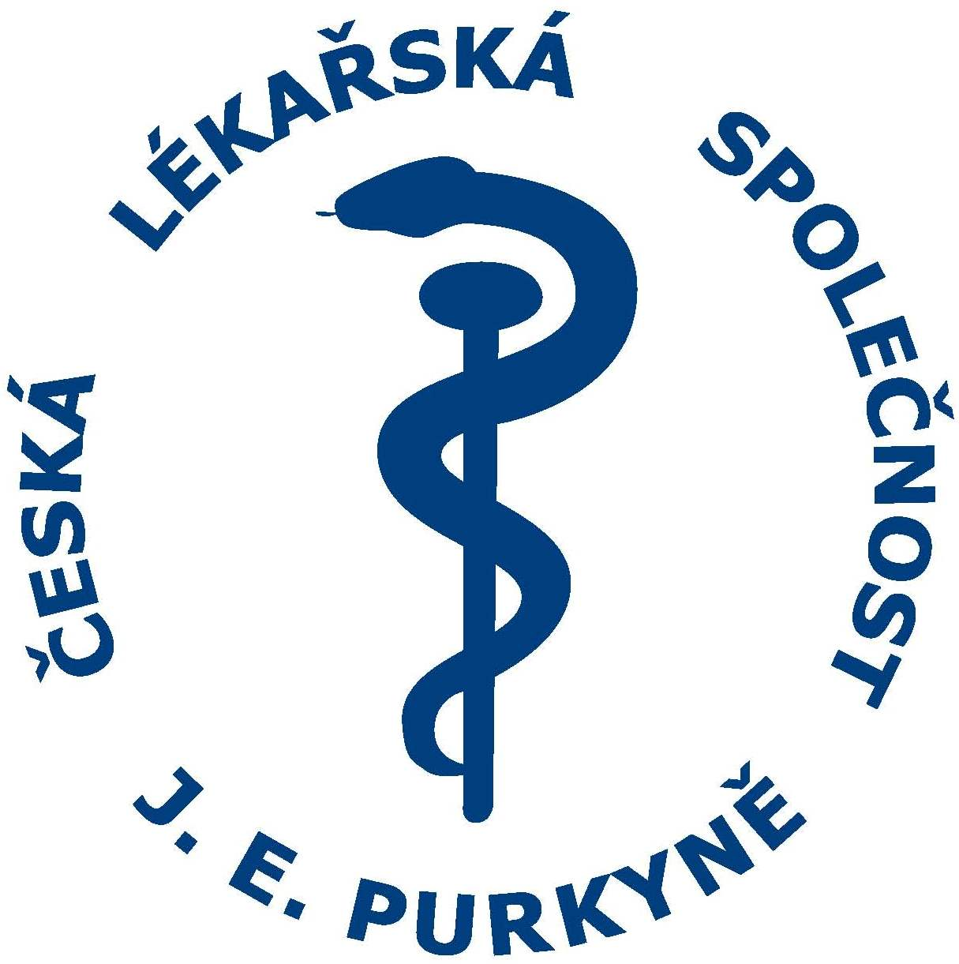
Vážená paní redaktorko, vážený pane redaktore,

dovolte, abych Vás jménem České lékařské společnosti Jana Evangelisty
Purkyně, z.s. (ČLS JEP) pozval na mimořádnou tiskovou konferenci, která se bude konat

ve středu dne 8. listopadu 2017 od 11:00 hodin

v zasedací místnosti ČLS JEP v 1. patře Lékařského domu (Sokolská 31, Praha 2)

K PROBLEMATICE ELEKTRONICKÉHO RECEPTU

za účasti předsedy Výboru pro zdravotní a sociální politiku Senátu PČR doc. MUDr. Petera Koliby, CSc.

Pozváni dále byli zástupci Ministerstva zdravotnictví ČR, Státního ústavu pro kontrolu léčiv a České společnosti pro kybernetiku a informatiku.

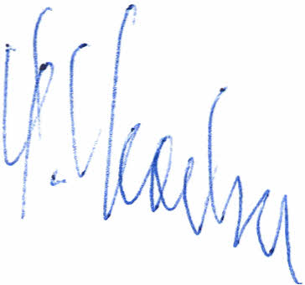

prof. MUDr. Š. Svačina, DrSc., MBA
předseda ČLS JEP, z.s.

Svou účast prosím potvrďte obratem na email czma@cls.cz nebo na telefonním čísle sekretariátu ČLS JEP: 224 266 223. Předem děkujeme.

